Состав студенческого самоуправления
Саранского кооперативного института (филиала) АНОО ВО ЦС РФ «Российский университет кооперации»
Должность руководящих (ответственных) лиц | Фамилия, Имя, Отчество | Место нахождения совета обучающихся
Председатель студенческого совета | 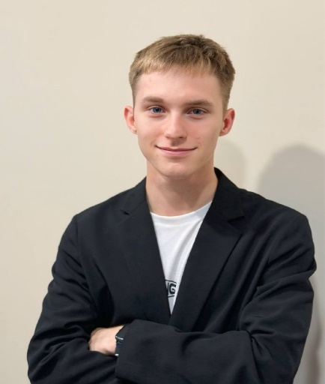  Борисов Артем Валерьевич | Республика Мордовия, г Саранск, ул. Транспортная, д. 17, каб. 110  Тел. 8-(8342)-35-49-45  E-mail: saransk@ruc.su  a.v.borisov@ruc.su  b.i.strunnikov@ruc.su
Заместитель председателя | Струнников Богдан Игоревич
Председатель студенческого совета факультета среднего профессионального образования | Ключникова Анастасия Алексеевна
Председатель студенческого совета экономического факультета | Кунаева Елизавета Олеговна
Председатель студенческого совета факультета права и управления | Щанкина Софья Викторовна
Командир студенческого педагогического отряда | Батенков Кирилл Андреевич
Руководитель проектного направления | Плотникова Юлия Анатольевна
Руководитель культурно-массового сектора | Баршов Арсений Михайлович
Руководитель пресс-службы (медиа) | Хомякова Софья Александровна
Руководитель сектора по внешним коммуникациям | Калашников Антон Павлович
Руководитель спортивного сектора | Игумнов Вадим Евгеньевич
Руководитель волонтерского сектора | Щемеров Александр Юрьевич
Руководитель учебно-научного сектора | Синичкина Яна Михайловна
Секретарь студенческого совета | Ярлыкова Валерия Антоновна
Вспомогательный состав студенческого совета по работе с факультетами | Михалкна Анастасия  Бабеков Кирилл  Гулькина Екатерина  Никулина Карина  Маскаева Татьяна  Минеева Валерия

